



Rinascita Nuoto Team Romagna
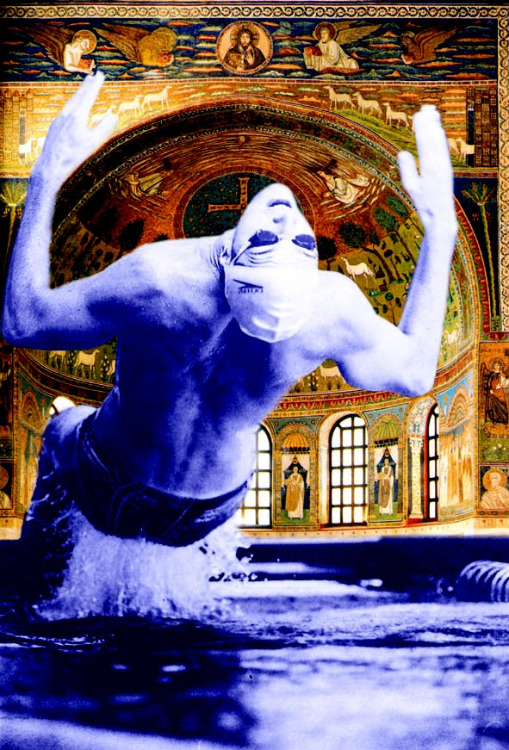
16° MEETING INTERREGIONALE ESORDIENTI
‘CITTÀ di RAVENNA’

Ravenna 25 aprile 2017
Centro Nuoto Comunale G.Gambi - Vasca olimpionica mt 50 - Via Falconieri – Ravenna

riservato alle Categorie Esordienti B, Esordienti A
delle Società affiliate alla FIN per l’anno 2017

Con il patrocinio di
Comune e Provincia



R E G O L A M E N T O

- La manifestazione si svolgerà il 25 aprile 2017 presso la Piscina G. Gambi di Ravenna in Via Falconieri 31, base mt. 50 a 8 corsie e sarà riservata alle Categorie Esordienti B ed A.

- Gli atleti gareggeranno e verranno premiati per anno di nascita.

- Le staffette gareggeranno per Categoria. Ogni Società potrà iscrivere una sola staffetta per Categoria e sesso.

- La Manifestazione si avvarrà del cronometraggio elettronico a cura della FICr.

- GARE IN PROGRAMMA

ESORDIENTI ‘B’: 50-100-200 Stile Libero, 50 Farfalla, 50 Dorso, 50 Rana, 4X50 Mista

ESORDIENTI ‘A’:50-100-200 Stile Libero,100 Farfalla, 100 Dorso, 100 Rana, 200 Misti, 4X50 Mista

PROGRAMMA DELLA MANIFESTAZIONE

MATTINO: 200 Misti A – 50 Dorso B – 100 Dorso A – 100 S. Libero B – 100 S. Libero A – 50 Farfalla B – 100 Farfalla A
Ore 8,00 riscaldamento
Ore 8,45 inizio gare

POMERIGGIO: 200 S. Libero B – 200 S. Libero A – 50 Rana B – 100 Rana A – 50 S. Libero B –
50 S. Libero A – 4X50 Mista B – 4X50 Mista A
Ore 14,30 riscaldamento
Ore 15,15 inizio gare

PUNTEGGIO

Il punteggio verrà assegnato nel seguente modo: 9 punti al 1° classificato, 7 al secondo, 6 al terzo e così via a scalare di un punto fino all’ottavo classificato cui verrà assegnato un punto. Lo stesso punteggio verrà assegnato per le staffette partecipanti.

PREMIAZIONI

Verranno premiati con medaglia i primi 3 classificati di ogni gara e per ogni anno di nascita.
Il 16° Trofeo ‘Città di Ravenna Esordienti’ verrà assegnato alla Società prima classificata. In caso di parità di punteggio si terrà conto del numero di primi, secondi, terzi classificati e così via. Coppe dalla 2^ alla 5^ Società classificata.

ISCRIZIONI
Ogni Società potrà iscrivere un numero illimitato di atleti. Ogni atleta potrà partecipare a 3 gare per gli esordienti B e 4 gare per gli esordienti A.
Le iscrizioni, devono essere fatte dalle varie Società esclusivamente sul portale FIN (Intranet / Iscrizioni gare on line) su manifestazione appositamente predisposta dal Comitato EMILIA ROMAGNA entro e non oltre il 8 aprile 2017.

SI INVITANO I TECNICI A INDICARE I TEMPI DI ISCRIZIONE CON TEMPI DI VASCA CORTA.

Per ulteriori informazioni contattare Athos MAGGIOLI C/O Uisp Ravenna Via G. Rasponi 5, Tel 0544.219724, fax 0544.219725 cell. 335.5864172.
Per ogni gara è prevista una quota d’iscrizione di 6,00 Euro, mentre per ogni staffetta la quota è di 8,00 Euro. Non verranno accettate iscrizioni prive della relativa tassa-gara. Il pagamento potrà avvenire tramite bonifico bancario alla Banca Popolare dell’Emilia Romagna Sede Centrale IBAN: IT 17 H 05387 13120 000000019030 oppure tramite vaglia postale o assegno non trasferibile intestato alla Rinascita Nuoto Team Romagna ASD.

N.B. Prima dell’invio del bonifico e dell’eventuale prenotazione alberghiera, le Società che intendono iscriversi al Meeting dovranno aver ricevuto conferma da parte dell’organizzazione dell’accoglimento della loro iscrizione.

Le iscrizioni, indipendentemente dalla data dell’8 aprile, potranno essere chiuse anticipatamente a insindacabile giudizio degli organizzatori al raggiungimento del numero di iscrizioni stabilito per ogni gara o sessione di gare in riferimento alle esigenze organizzative.

GRATUITA’

- La Rinascita Nuoto Team Romagna sarà lieta di ospitare gratuitamente per una notte un accompagnatore per ogni Società, qualora la stessa abbia presenti al Meeting almeno dieci atleti ed abbia pernottato presso uno degli alberghi convenzionati. La società organizzatrice provvederà direttamente alla liquidazione dell’importo all’albergo prescelto.

- Per le prenotazioni alberghiere in convenzione, contattare l’agenzia:

TEODORICO HOLIDAY
Via di Roma 60 - 48121 RAVENNA
Tel. 0544.32217 / Fax 0544.32402
e-mail: teo4@teodoricoholiday.com

RESPONSABILITA’

La RINASCITA NUOTO TEAM ROMAGNA declina ogni responsabilità derivante dall’organizzazione prima, durante e dopo le gare. Per quanto non contemplato dal presente Regolamento valgono le disposizioni ed i regolamenti della FIN.

